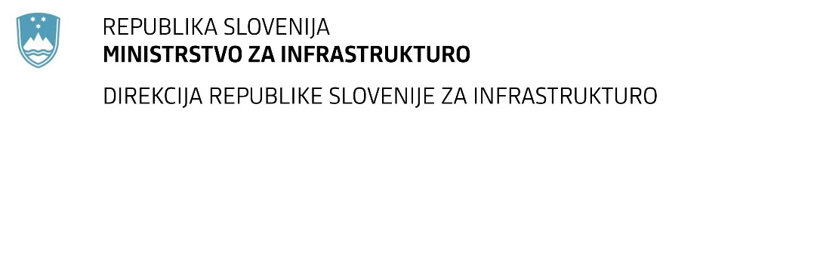

Številka: | 43001-263/2021-01 |  | oznaka naročila: | D-73/21 G
Datum: | 07.07.2021 |  | MFERAC: | 2431-21-000922/0

SPREMEMBA ROKA ZA ODDAJO IN ODPIRANJE PONUDB
za javno naročilo

Zalivanje reg in razpok na državnih cestah v RS v letu 2021

Obvestilo o spremembi razpisne dokumentacije je objavljeno na "Portalu javnih naročil" in na naročnikovi spletni strani.

Obrazložitev sprememb:
Rok za oddajo ponudb: 12.7.2021 ob 10:00

Odpiranje ponudb: 12.7.2021 ob 10:01

Garancija za resnost ponudbe velja na prvotno predviden rok za odpiranje ponudb.

Spremembe so sestavni del razpisne dokumentacije in jih je potrebno upoštevati pri pripravi ponudbe.

